**ÁP DỤNG AI TRONG DỰ ĐOÁN GIÁ CỔ PHIẾU**

SVTH: Nguyễn Đức Quyền - 20146148

1. **INTRODUCTION**

Bài toán dự đoán giá cổ phiếu luôn thu hút sự quan tâm của nhà đầu tư và các chuyên gia tài chính. Dự đoán chính xác về giá cổ phiếu mang lại lợi nhuận lớn và hỗ trợ người đầu tư đưa ra quyết định đúng đắn. Trong lĩnh vực này, sử dụng trí tuệ nhân tạo, đặc biệt là mô hình RNN, đã được áp dụng rộng rãi để dự đoán giá cổ phiếu. Dự đoán giá cổ phiếu hỗ trợ nhà đầu tư đưa ra quyết định đầu tư thông minh dựa trên thông tin dự đoán về giá cổ phiếu trong tương lai. Điều này giúp giảm rủi ro và tăng khả năng đạt được lợi nhuận. Qua việc phân tích dữ liệu lịch sử và các yếu tố tài chính khác, họ có thể hiểu được sự biến động của thị trường và đưa ra dự báo về hướng đi của giá cổ phiếu. Ngoài ra, dự đoán giá cổ phiếu cung cấp thông tin quan trọng cho nhà giao dịch, giúp họ đưa ra quyết định giao dịch và kinh doanh cổ phiếu một cách hiệu quả. Điều này giúp tận dụng các cơ hội giao dịch và giảm thiểu rủi ro. Cuối cùng, dự đoán giá cổ phiếu hỗ trợ trong xây dựng chiến lược đầu tư dài hạn. Nhờ có thông tin về xu hướng và tiềm năng tăng trưởng của cổ phiếu, nhà đầu tư có thể xác định được cổ phiếu tiềm năng và lựa chọn đầu tư dài hạn vào các công ty có triển vọng.

1. **METHODOLOGY**

*Bước 1. Thu thập dữ liệu:* Thu thập dữ liệu lịch sử về giá cổ phiếu, chỉ số tài chính và các yếu tố có liên quan khác trong 5 năm gần nhất của cổ phiếu của Công ty Cổ phần Chứng khoán Tân Việt.

*Bước 2. Tiền xử lý dữ liệu*: Làm sạch và chuẩn hóa dữ liệu thu thập được, bao gồm xử lý các giá trị bị thiếu, loại bỏ nhiễu và chuẩn hóa các đặc trưng. Tập dữ liệu dùng trong nghiên cứu bao gồm số liệu của 1251 ngày trên sàn chứng khoán. Chúng ta sẽ lấy 2 thông tin là “Ngày” và “Đóng” cửa để dự đoán cho các ngày tiếp theo.

*Bước 3.Xây dựng mô hình AI:* Sử dụng các thuật toán máy học như học máy supervised (học có giám sát) hoặc học không giám sát để xây dựng mô hình dự đoán. Các thuật toán phổ biến bao gồm hồi quy tuyến tính, mạng nơ-ron nhân tạo và máy 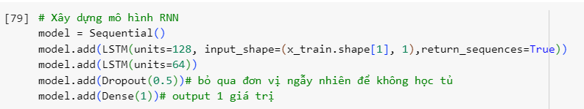vector hỗ trợ (SVM).

*Bước 4. Huấn luyện mô hình:* Sử dụng dữ liệu lịch sử đã tiền xử lý để huấn luyện mô hình AI. Quá trình này bao gồm việc tối ưu hóa các tham số của mô hình và kiểm tra hiệu suất của nó.

*Bước 5. Dự đoán giá cổ phiếu:* Sau khi mô hình đã được huấn luyện, nó có thể được sử dụng để dự đoán giá cổ phiếu trong tương lai dựa trên dữ liệu mới.

*Bước 6.Đánh giá và tinh chỉnh:* Đánh giá hiệu suất của mô hình dự đoán và tinh chỉnh các tham số hoặc phương pháp nếu cần thiết.

1. 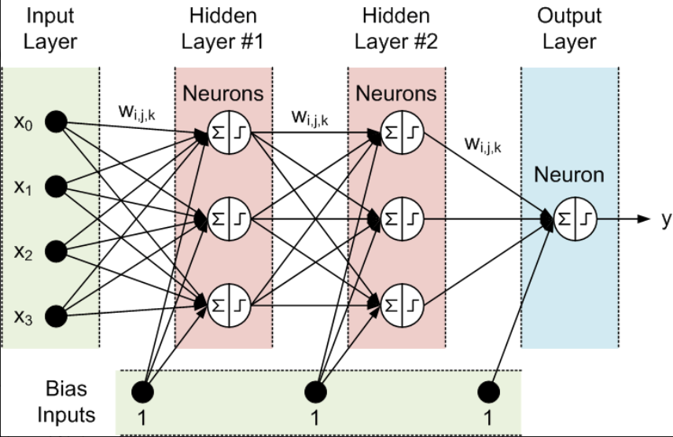**MODEL AND ALGORITHM**

Mô hình RNN (Recurrent Neural Network) là một kiến trúc mạng nơ-ron nhân tạo được sử dụng để xử lý và dự đoán dữ liệu chuỗi như giá cổ phiếu. Mô hình LSTM (Long Short-Term Memory) là một dạng phổ biến của RNN, giúp giải quyết vấn đề vanishing gradient và lưu trữ thông tin trạng thái trước đó hiệu quả. LSTM sử dụng các cổng quên, cổng đầu vào và cổng đầu ra để điều chỉnh thông tin. Mô hình LSTM có khả năng dự đoán giá cổ phiếu dựa trên dữ liệu chuỗi lịch sử.

Sử dụng mạng nơ-ron hồi quy (Recurrent Neural Network - RNN). RNN là một dạng đặc biệt của mạng nơ-ron nhân tạo, có khả năng xử lý dữ liệu chuỗi và lưu trữ thông tin về quá khứ. RNN thường được sử dụng trong việc dự đoán chuỗi thời gian như giá cổ phiếu.

1. 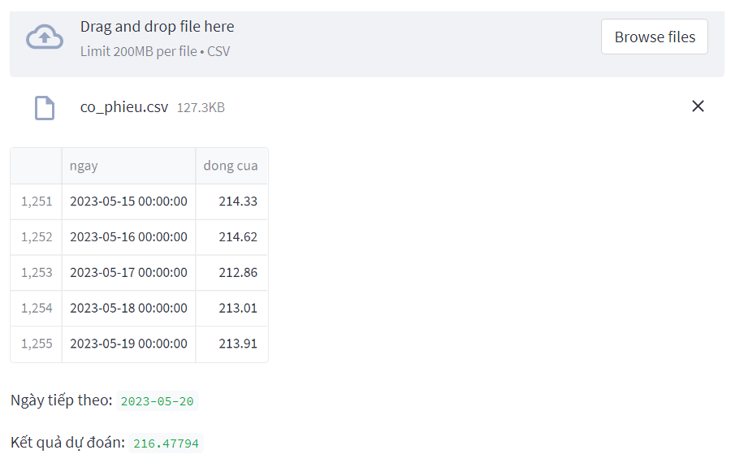**RESULTS AND DISCUSIONS**

Sự khác biệt giữa dự đoán của mô hình và giá cổ phiếu thực tế có thể được giải thích bởi một số yếu tố. Thị trường tài chính và giá cổ phiếu thường trải qua sự biến động tự nhiên do nhiều yếu tố không thể dự đoán trước. Điều này có nghĩa là mô hình dự đoán cổ phiếu không thể hoàn toàn phản ánh được sự biến động này, dẫn đến sự khác biệt giữa dự đoán và giá thực tế. Mô hình RNN cũng có những giới hạn riêng, bao gồm khả năng xử lý dữ liệu lớn, khả năng mô hình hóa các mối quan hệ phức tạp và vấn đề overfitting. Những giới hạn này có thể ảnh hưởng đến khả năng dự đoán chính xác của mô hình và gây ra sự khác biệt với giá thực tế.

Mô hình RNN có nhược điểm và hạn chế trong bài toán dự đoán giá cổ phiếu, bao gồm khả năng xử lý thông tin xa kém, vấn đề vanishing/exploding gradient, hạn chế đối với độ dài chuỗi dữ liệu, đòn bẩy thông tin lịch sử đồng nhất và cấu trúc đơn giản. Các biến thể như LSTM và GRU đã được phát triển để giảm nhược điểm này và nâng cao hiệu suất dự đoán giá cổ phiếu.

1. **CONCLUSION**

Trong bài toán dự đoán giá cổ phiếu bằng mô hình RNN, chúng ta đã tiến hành nghiên cứu và áp dụng mô hình RNN để dự đoán giá cổ phiếu. Dựa trên các kết quả và thảo luận trên, chúng ta có thể kết luận rằng mô hình RNN có thể được sử dụng để dự đoán giá cổ phiếu với một mức độ chính xác và hiệu suất tương đối. Tuy nhiên, việc áp dụng mô hình cần được cân nhắc kỹ lưỡng và những giới hạn của mô hình cần được hiểu rõ để đưa ra quyết định và đánh giá chính xác trong lĩnh vực tài chính và đầu tư." Dựa trên các kết quả và thảo luận trên, chúng ta có thể kết luận rằng mô hình RNN có thể được sử dụng để dự đoán giá cổ phiếu với một mức độ chính xác và hiệu suất tương đối. Tuy nhiên, việc áp dụng mô hình cần được cân nhắc kỹ lưỡng và những giới hạn của mô hình cần được hiểu rõ để đưa ra quyết định và đánh giá chính xác trong lĩnh vực tài chính và đầu tư."